
ESPAÑA

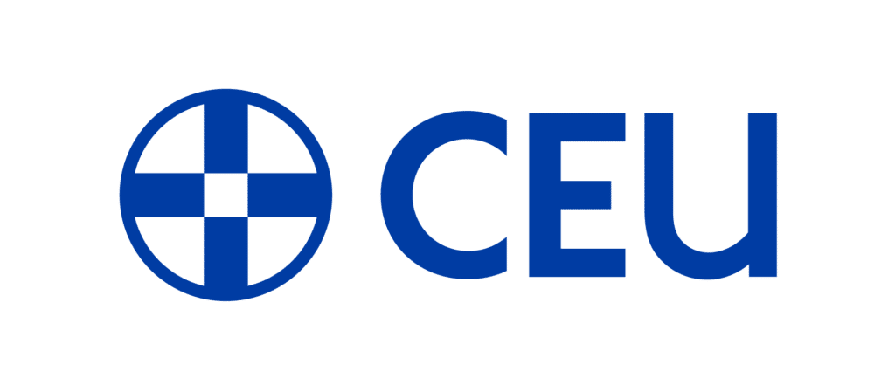
Universidad CEU San Pablo

María José Polanco Mora
Profesora Titular de Toxicología. Doctorado en
Neurofarmacología. Investigación en el área de enfermedades
neurodegenerativas del sistema motor y adicciones.
Contacto - maria.polancomora@ceu.es

PROYECTOS
- En preparación: Promoting Mental Health in Incarcerated Women: An Integrated Pathway for the Management of Substance Use and Psychotropic Medication. La Caixa 2026. Promoción de la Salud
- En desarrollo: Protección de la actividad cerebral, derechos fundamentales y poderes públicos. Retos para la dignidad de la persona y el libre desarrollo de la personalidad. Proyectos de Generación de conocimiento (2024-2027). PID2024-161070NB-I00. PI: José Luis Piñar
PUBLICACIONES
- 2016. Polanco MJ et al. Adenylyl cyclase activating polypeptide reduces phosphorylation and toxicity of the polyglutamine-expanded androgen receptor in spinobulbar muscular atrophy. Science Translational Medicine. 8(370):370. Impact factor: 16,8 (Q1)
- 2020. Pennuto M et al. Insulin-like growth factor 1 signaling in motor neuron and polyglutamine diseases: From molecular pathogenesis to therapeutic perspectives. Frontiers in Neuroendocrinology. 57:100821. Impact factor: 8,6 (Q1)
- 2021. Rodríguez-Rivera C et al. Clusterin levels in undernourished SH-SY5Y cells. Food and Nutrition Research.4;65. Impact factor: 1,14 (Q2)
- 2021. González-Martín C, Gramage E, Polanco MJ, Rodríguez-Rivera C. In vivo toxicity testing. Toxicology for the Health and Pharmaceutical Sciences. ISBN 9780203730584
- 2023. Piol D et al. Antagonistic effect of cyclin-dependent kinases and a calcium-dependent phosphatase on polyglutamine-expanded androgen receptor toxic gain of function. Science Advances. 9(1):eade1694. Impact factor: 11,7 (Q1) 2024. Hurtado Marcos C, Polanco Mora MJ. Medicamentos biológicos y biotecnológicos. Fundamentos de Farmacología Básica y Clínica. ISBN 9788498351538.

